大宁县乡村e镇首届年货节在太原古县城圆满落幕

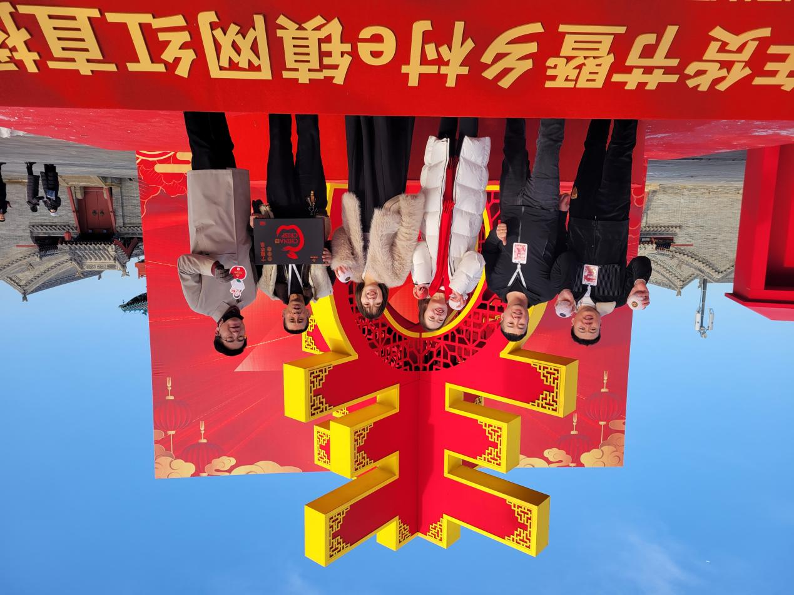
2023年1月16日大宁县乡村e镇工作人员携手县域网红府荣、放羊娃二哥、梁有才等人参加省商务厅主办的2023年太原古县城年货节暨乡村e镇网红直播大赛，现场汇集11个城市，100个乡村e镇，参与直播大赛人员300余人，我县两名网红以万元销售额获得本次大赛三等奖。
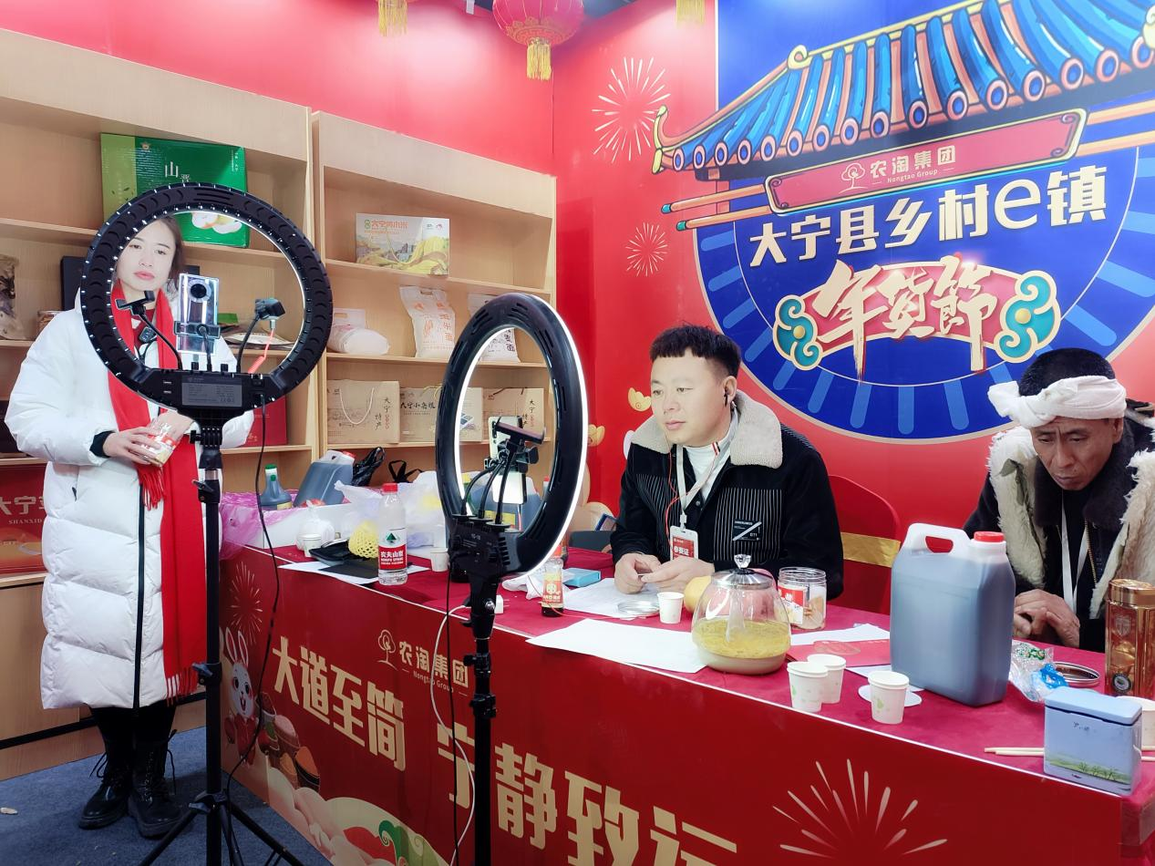

此次活动，我县以主导产业宁脆为代表的8家企业参展，挑选20余种特色农副产品展出，通过线上线下全方位、多渠道宣传推广，为消费者提供优质、安全、放心的精品年货，为企业拓宽了销售渠道，促进了我县农特产品及区域公共品牌的宣传输出。
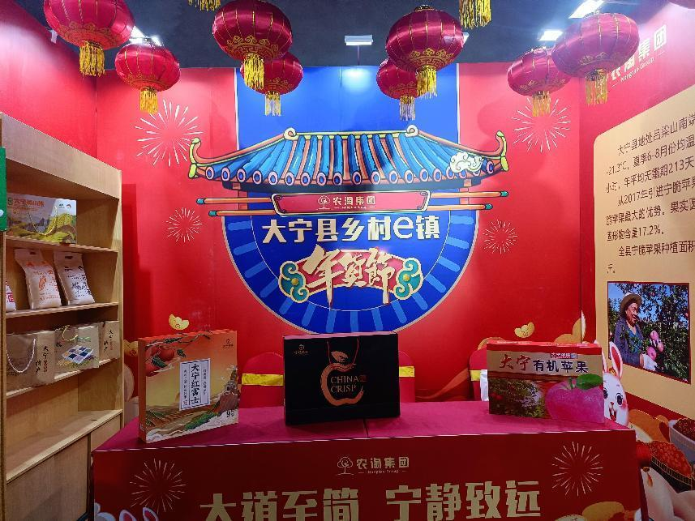
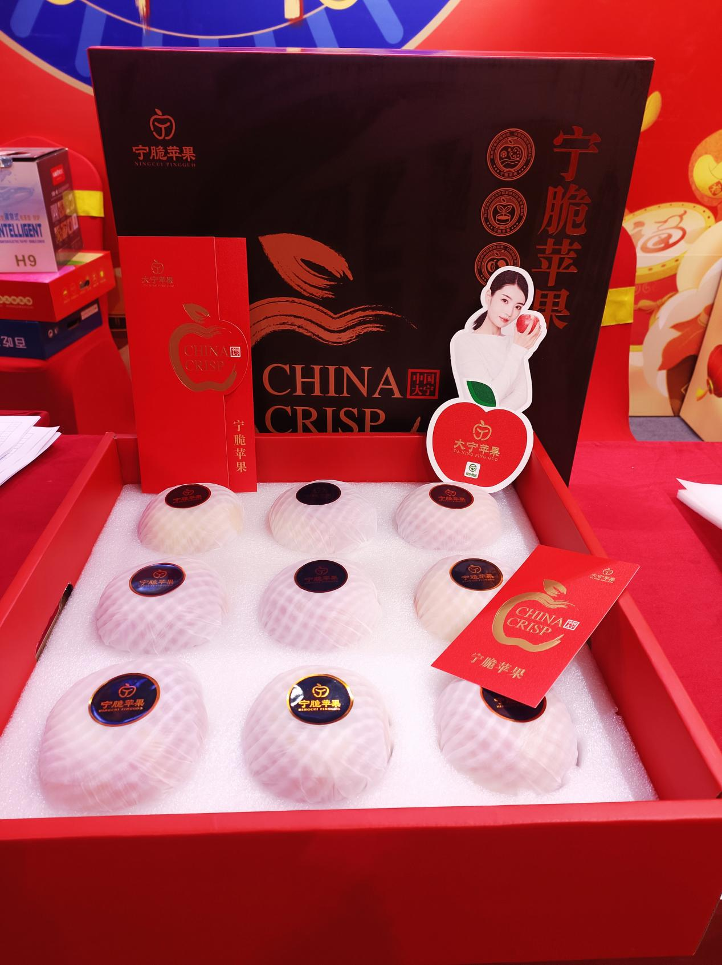
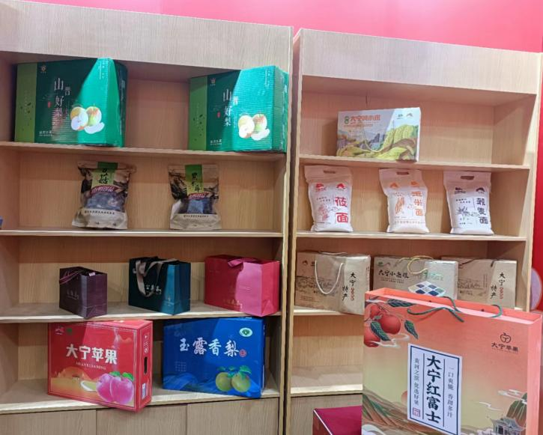
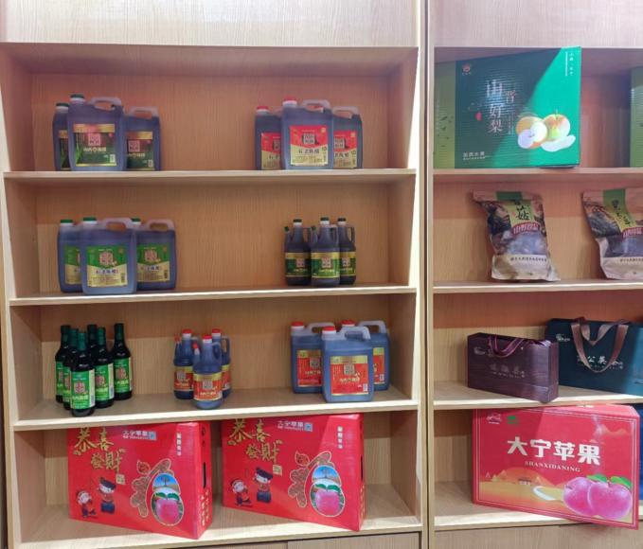
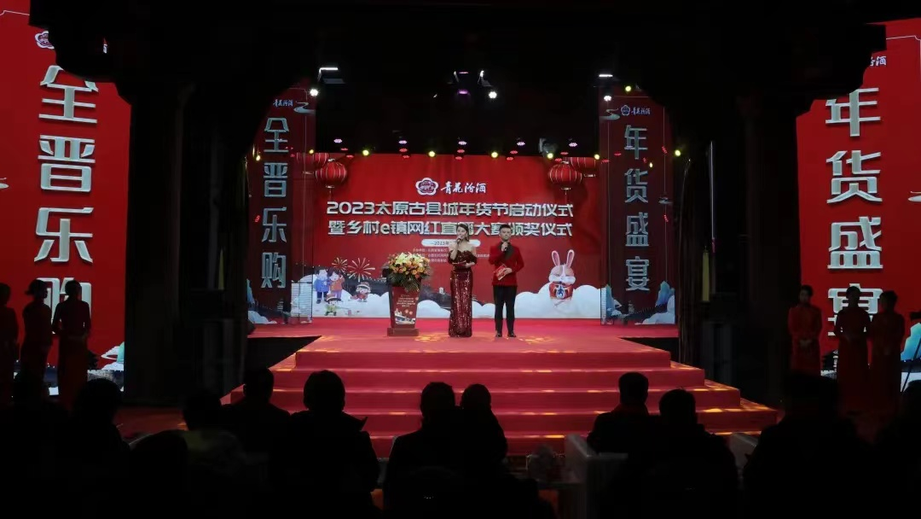
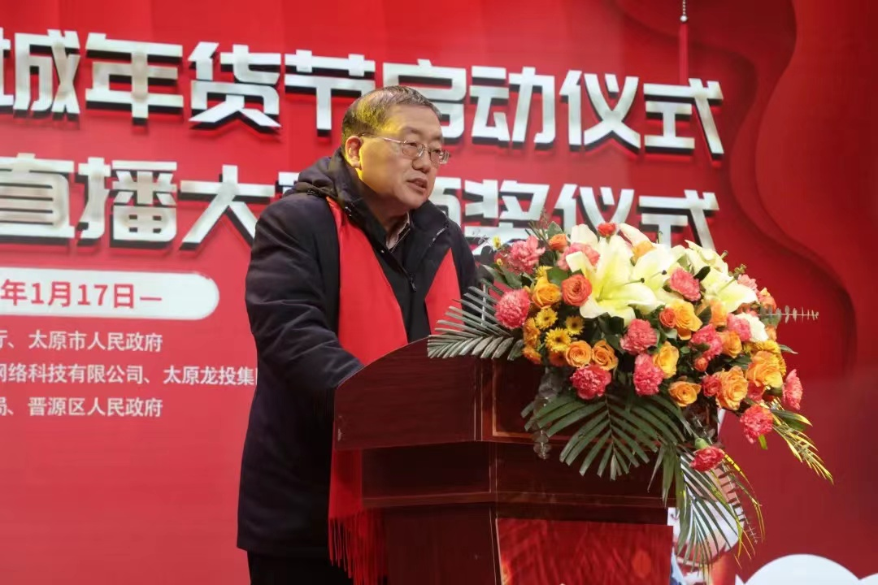
1月17日晚，在古县城晋阳剧院举办了年货节启动仪式暨网红直播大赛颁奖典礼。本次活动将持续到2月14日，以旅游、娱乐、美食、购物为主线，通过现场展销、技艺展演、互动体验、文创展示、直播带货、优惠促销等活动，融合古城旅游、线上直播，实现线上线下联动促消费，进一步推动乡村e镇品牌打造，促进老字号企业创新发展和消费共振。

